**物聯網雲端管理平台 AWS IoT**

**國立中正大學資訊工程系 黃仁竑教授**

**實驗目的**

本實驗主要是教導學生如何使用LinkIt 7688 Duo與AWS IoT平台連接，傳送溫溼度感測值。

**實驗所需軟硬體**

軟體：

* Windows 10
* AWS
* Arduino IDE
* Python

硬體：

* LinkIt 7688 Duo
* Micro-USB
* DHT 22
* 擴充板
* 杜邦線

目錄

一、 Introduction 1

1. AWS服務 1

2. AWS常用功能 1

(1) Elastic Compute Cloud (EC2) 1

(2) Virtual Private Cloud (VPC) 1

(3) Simple Storage Service (S3) 2

(4) Relational Database Service (RDS) 3

(5) Simple Email Service (SES) 3

(6) Simple Notification Service (SNS) 3

(7) CloudFront 4

(8) IAM 4

(9) Elastic Load Balancer / Auto Scaling 4

(10) ElasticCache 5

(11) Certificate Manager 5

(12) 相關免費方案 5

3. 提醒 5

4. 帳單與成本管理首頁 6

5. 帳單 6

6. 訂單與發票 6

二、 Applying for an AWS account 7

1. Join AWS Educate 7

2. Choose your role 7

3. 填寫個人資訊 7

4. Term & Conditions 8

5. Check Your E-mail 8

6. E-mail Verification 9

7. Successful Verification 9

8. 等待帳戶被批准 9

9. AWS Educate Application Approved 9

10. Sign in to AWS Educate 10

11. Credits Confirmed 10

12. 開始使用 10

三、 AWS IoT介紹 11

1. What is AWS IoT 11

2. How AWS IoT works 11

3. AWS IoT Core services 13

4. AWS IoT Core messaging services 13

5. AWS IoT Core control services 13

6. AWS IoT Core data services 14

7. AWS IoT Core support service 14

四、 Connect to AWS 14

1. 登入AWS平台 14

2. 進入AWS IoT 14

3. Get started 15

4. 選擇環境 15

5. 下載適用Python的AWS IoT SDK 16

6. 移至aws-iot-device-sdk-pyhon 16

7. 下載SDK 16

8. 設定名稱 17

9. 下載Connection kit 17

10. 測試頁面 17

11. Things設定完成 18

12. 進入Things 18

13. 進入Interact 18

14. 記住Host值 19

15. 創建Policy 19

16. 設定Policy 19

17. 確認Policy已存在 20

18. 創建Certificates 20

19. 設定Certificates 20

20. 下載憑證 21

21. 下載CA root 21

22. CA root另存新檔 21

23. 下載憑證 22

24. 選擇Policy 22

25. 確認Certificates已存在 23

26. 確認Policy對應 23

27. 選擇Things對應 23

28. 確認Things對應 24

29. LinkIt 7688 Duo接DHT 22 24

30. Arduino安裝程式庫 24

31. 下載Library 25

32. 匯入Library 25

33. Arduino IDE端程式撰寫 25

34. 安裝套件 26

35. Python端程式撰寫 26

36. FileZilla 28

37. 放置憑證 28

38. 解壓縮Python SDK 29

39. 返回上一層 30

40. 放置Python SDK 30

41. 設定MQTT client Subscribe 30

42. 測試 31

五、 資料來源 32

1. Introduction
2. AWS服務

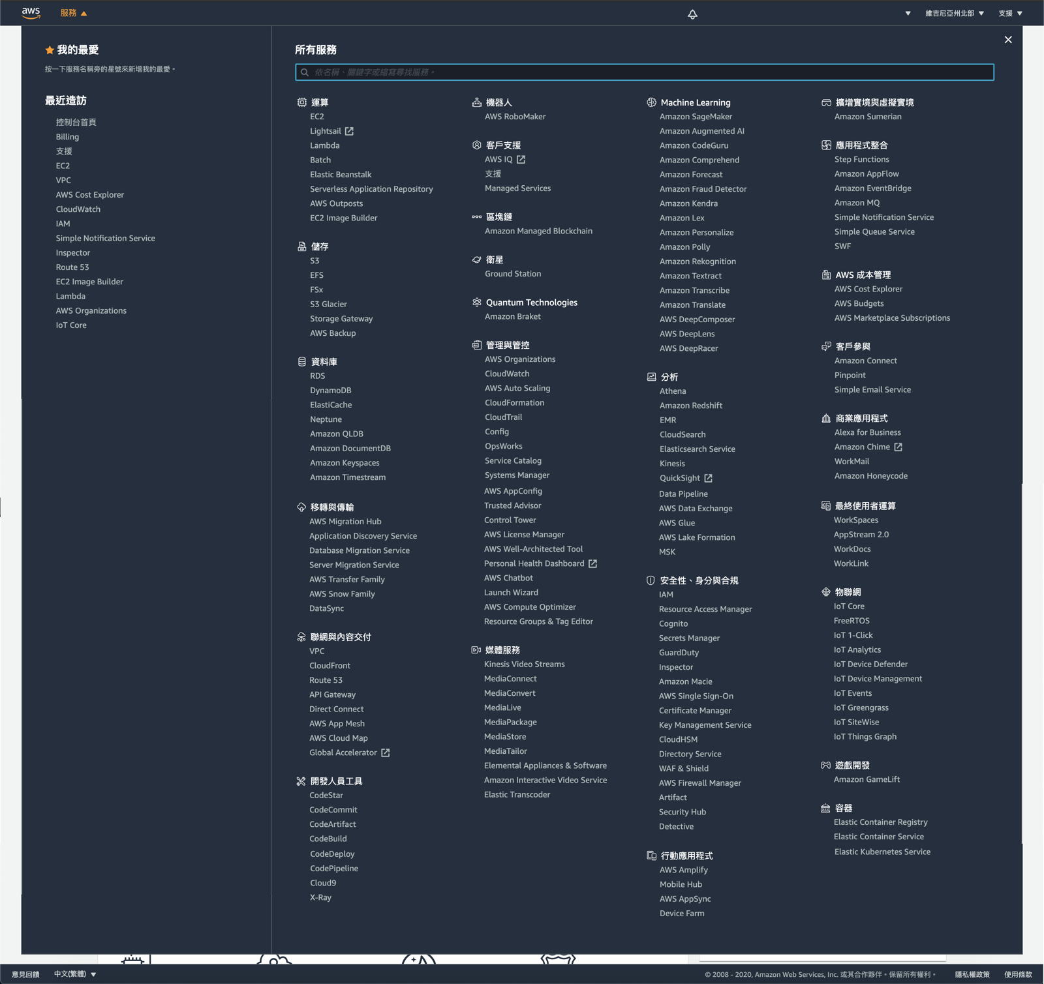

1. AWS常用功能
2. Elastic Compute Cloud (EC2)

他其實就是個虛擬機器，如果單獨使用它，他就像個VPS一樣，要先選硬體規格與資源，但是是以小時計費，如果關掉它就不會算錢，但不表示除了運算實例以外的部分不算錢。

舉例來說：硬碟空間是可以額外加錢增加，固定連外IP如果閒置下來也是要付額外費用。

免費提供：每月 750 小時 t2.micro 執行個體用量。

[官方介紹](https://aws.amazon.com/tw/ec2/?ec2-whats-new.sort-by=item.additionalFields.postDateTime&ec2-whats-new.sort-order=desc)。

1. Virtual Private Cloud (VPC)

這個比較少直接看到文章解釋該怎麼用，因為它多半會在使用其他服務的時候順便設定。

要了解「私有雲」這個服務必須對網路有一點概念，不曉得大家有沒有用過區域網路，例如公司或是學校宿舍，先不論無線傳輸(雖然概念一樣，但是抽象上比較難理解)，如果兩台電腦在「斷網」的情況下要互相連接，基本上就是要有實體線對聯，網路的概念就是A連B連C連D，然後ABCD電腦透過這些線路彼此之間可以互相看得到，前面提到的「斷網」在台灣其實就是指ABCD電腦彼此之間雖然看得到彼此，卻看不到中華電信的主機，因為沒有實體線路連接過去，那我們就可以稱這個ABCD網路為區域網路，是這幾台電腦私人擁用的網路。

私有網路好處是可以防範被攻擊，外部電腦要攻擊你首先要找到你的電腦，如果他無法連線也無從攻擊，所以即使是現在，也常聽到MySQL的3306 port有漏洞被掃瞄，如果這個port只有在私有雲上面的主機才看得到的話，即使他有天大的漏洞也相對安全，就像是把錢包放在家中沒上鎖的房間裡面，小偷要通過你家大門才有可能觸碰到這個房間。

不過最終我們還是必須連網，因此至少要有一台主機開啟對外的功能，只要針對這個門口進行防護就好了，就像是大樓一樓管理員的概念。

所以如果你只有一台EC2沒有使用其他的服務的話，那就會感覺不出來這個功能有何用處，但如果分散式架構的話，就可以很明顯地感覺到差異。

Private Network這個概念其實另一家虛擬伺服器提供商Linode也有推出，只是AWS可以讓你同時設定擁有很多組虛擬雲，並且訪問的權限是可以個別設定的。

計費方式：依照使用量與時間計費。

[官方介紹](https://aws.amazon.com/tw/vpc/)。

1. Simple Storage Service (S3)

常見用法：

* + 當成圖片的外部圖床空間(專門放圖的可對外傳輸空間)或檔案
  + 配合Amazon Cloudfront服務製作成靜態網站(比較少見)
  + 線上影片服務的儲存空間。

S3是除了EC2之外，比較常見使用AWS的原因，通常在圖文網站中都會有圖床(專門放圖的可對外傳輸空間)的需求，這是因為Web Server一次能處理的訪問數是有限的，而圖片、影片、檔案比起HTML文字檔總是大的許多，而且其實不需要使用到後端程式去處理，所以如果放在外部的伺服器可以有效的降低主要伺服器的負載，而S3就是可對外傳輸資料的伺服器空間。

S3也有私有雲的概念，所以他除了可以被公開存取外，也可以只被內部存取，S3使用起來跟一般的網路空間沒太大差異，除了根目錄被稱作Bucket(籃子)，並且需要為命名一個獨特的名稱，全世界都不能相同，因為他會對應到外部的URL網址，所以不能讓同樣URL網址互相干擾。

另外，說到S3就需要講到API的功能，因為通常都是先上傳圖片到自己網站後再轉傳到S3上去，所以一定要有API End Point不然無法自動化，這部分Amazon已經做了SDK讓大家使用，例如[PHP版本](https://aws.amazon.com/tw/sdk-for-php/)、[Ruby版本](https://aws.amazon.com/tw/sdk-for-ruby/)。

免費提供：

* + 每月5 GB的S3標準儲存類別Amazon S3儲存。
  + 20,000個GET請求。
  + 2,000個PUT、COPY、POST或LIST請求。
  + 15 GB的資料傳出。
  + 除AWS GovCloud區域外，在其他AWS區域的使用量按月計算。

[官方介紹](https://aws.amazon.com/tw/s3/)

1. Relational Database Service (RDS)

從Relational Database可以直接看得出來是跟關聯性資料庫有關。

如果純使用Linode等VPS服務，想要把資料庫與主程式分開，你必須要多新增一個主機，然後自己在裡面安裝MySQL或是PostgreSQL，並且關於「資料庫備份快照」等功能也必須要自己用Crontab去處理，並且還要找儲存備份的空間，但在AWS裡面完全不用，你不用擔心MySQL在安裝時的設定，也不用去想如果被Hack的話怎麼辦，基本上安全性都是由Amazon處理，而且你還有虛擬私有雲的概念，也不必擔心備份會不會有問題，因為備份快照服務是RDS內建功能，要複製出一個一樣的資料庫也是1分鐘以內的事情，而儲存空間則是可以選擇直接存在S3裡面(可以設成外部無法訪問)。

RDS服務主要有6個資料庫種類可以選擇，除了常見的MySQL、PostgreSQL、MariaDB，也有大型商業公司常用的Orcle與微軟旗下的MSSQL，Amazon也有自己的規格，就是Aurora與MySQL共容的資料庫。

免費提供：

* + 每月750小時的db.t2.micro資料庫用量(適用的資料庫引擎)。
  + 20 GB 一般用途(SSD)資料庫儲存、資料庫備份和資料庫快照的儲存。

[官方介紹](https://aws.amazon.com/tw/rds/)

1. Simple Email Service (SES)

主要是寄送Email信的服務，如果有要使用這個服務，第一件事是需要自己的網址網域，並且在DNS上面輸入一些驗證用的紀錄(Record)。

不過它有兩個缺點：

* + 寄送IP位置與其他使用者是共用，因此如果對象網站有依照IP來封鎖Email寄送的話，那信會寄不出去，有些Email服務會有這個問題，這時就要付費購買IP Address。
  + 收信問題，如果是直接使用其實無法讀取Email，只能存在S3裡面管理，但裡面其實沒有人類看得懂的介面，所以必須加上其他服務就可以避開這個問題，整體來說不方便。

計費方式：從EC2呼叫，免費提供每月62,000封，每天最高可寄五萬封Email(超過每月免費額度就要付費，每千封0.1美元約3塊台幣)。

[官方介紹](https://aws.amazon.com/tw/ses/)

1. Simple Notification Service (SNS)

這個服務也是常存在各種服務之中，主要去監聽系統活動，並且發送通知訊息。

這服務有兩個比較明顯的概念，第一個就是通知使用者，比方說寄送Email或簡訊通知某個S3 bucket增加了東西，另外一個是驅動其他程式。AWS裡面有很多服務都是需要被驅動的，這時候就可以把接收器跟目標服務綁定在一起，當SNS發生的時候，就會執行目標服務。

免費提供：

* + 1,000,000則發佈訊息、
  + 100,000則HTTP/S交付、1,000則電子郵件交付。

[官方介紹](https://aws.amazon.com/tw/sns/?did=ft_card&trk=ft_card&whats-new-cards.sort-by=item.additionalFields.postDateTime&whats-new-cards.sort-order=desc)

1. CloudFront

使用S3在雲端服務上的直接好處是降低Request數量，讓Server降低負載同時服務更多訪客。但是即使是S3也還是有機房的概念，也就是你的資料是存在單一實體位置裡面，會有所謂的物理限制，舉例來說如果你把資料放在東京(Tokyo)的機房，那去到北美就會有這個物理上的距離速度限制。

我們在前面有提到S3是一個儲存空間，儲存的是靜態文件檔案，如果今天把這樣的檔案在全球各地都放一個副本，當有人訪問時就直接送最近副本給它，那距離問題就解決了，這就是CDN(Content delivery network、內容傳遞網路)的概念，是一種內容在網路傳輸的快取機制。

不過，為了要達到這個目的，必須有很多基礎設施的協助，對一般人來說並不是這麼的容易，不過Amazon有提供這個功能，也就是CloudFront，在一般使用的費用上面，雖然會比S3貴一些，不過整體來說也算是便宜的選項，CloudFront設定完成後會自動同步S3(同步的範圍可以設定)。

免費提供：

* + 50 GB資料傳出額度/12個月免費。
  + 2,000,000個HTTP或HTTPS請求/一年中的每一個月。

[官方介紹](https://aws.amazon.com/tw/cloudfront/)

1. IAM

AWS 很多的服務都靠API或是Command Line的方式達成，當然也有很豐富的後台User Interface(UI)介面，不過很多時候，我們會希望功能可以讓程式自動完成，比方說如果我們的檔案上傳到網站後就自動上傳到S3，但是我們不可能讓所有人都可以隨便用其他的軟體上傳，所以必須要有權限管理的機制，這IAM在做的事。

IAM除了可以限制使用者，還可以管理使用者權限，比較特別的是它的使用者權限管理得很細，讀寫可以分離，即使是超級使用者也可以分成是後台UI用或是Command Line指令用。

每個AWS的服務的權限是分開的，也有User使用者與Role角色的設定方式，也可以單獨廢棄某個使用者或是某個授權的Key。

[官方介紹](https://aws.amazon.com/tw/iam/)

1. Elastic Load Balancer / Auto Scaling

對於現代的網路架構，Load Balancer算是一個非常必要的工具，現在的分散式架構為了解決時間週期性的大小流量變化，使用了叫做Auto Scaling的技術，簡單來說就是在流量大的時候多開幾台機器，流量小的時候關掉多餘的機器，但是在實現Auto Scaling之前會先碰到要如何把流量平均分配給多台機器這個問題，為了解決這個問題，所以就想出了以反向代理技術為基底的Load balancing 技術。

一個Domain URL只能對應一個IP，雖然理論上Sub Domain可以有很多個，但是實際上訪客只會用同一個Domain進行連線，所以要解決的問題就是如何把同一個Domain 下得流量分留給多台機器，方法就是在所有的機器前面在建立一台機器先接收所有的流量，但是不處理Reqeust，而是分發給其他的機器Server處理，有點類似總機的概念，一般如果要自己建立的話，可以使用Nginx再加上一些設定與調整，但是如果你用的是AWS Load Balancer的話，基本上就是隨開即用。

AWS的Load Banlancer除了可以處理一個Domain下的所有要求，其實也可以一起處理多個Sub Domain，甚至是單個URL對應到不同的EC2實體都是可以的，所以一個Load Banlancer是可以處理超過一個網站的，也可以處理超過一個入口網站(因為不是每一個網站都是對外開放的，前面提到的VPC機制)。

Load Banlancer還有一個特別的服務，就是加上HTTPS不用錢，只要你有使用AWS的Load Banlancer，就可以免費使用AWS的ACM機制，免費加上SSL憑證喔，

而且不用像Let's encrypt 一樣需要設定自動更新，AWS會幫你處理好的。

計費方式：按實際使用量付費。

[官方介紹](https://aws.amazon.com/tw/elasticloadbalancing/)

1. ElasticCache

In memory cache一直都是動態網站最好用的快取機制，畢竟新型態的銷售方式是會依據顧客的使用情況來變化網頁頁面的，比方說推薦系統，或是通知系統，如果要做這方面的Cache，現在的主流就是Redis或是歷史相對悠久也很多人使用的Memcached。

不過因為In memory cache會使用系統的memory，會擠壓到Application能使用的資源，又因為Auto Scaling的關係，所以每台Cache都有可能會重複或是不完整，因此AWS將它拉出來成為獨立的服務是一個很自然的解法。

如果使用AWS Elastic Cache，就等於是Amazon幫你設定好了Redis或是Memcached(可以自己選)，是個方便的隨開即用功能，只要VPC設定沒有問題，速度也是相當的快的。

免費提供：

* + 750小時的cache.t2micro節點用量/一年

[官方介紹](https://aws.amazon.com/tw/elasticache/)

1. Certificate Manager

為了安全只要是網站都推薦使用HTTPS的協定，而非單純的HTTP而已，但是HTTPS需要SSL憑證，市面上很多都需要付費，當然也有不用付費的Let's Encrypt或是CloudFlare，他們彼此都有使用上的優缺點與設定上的麻煩度，而AWS Certificate Manager 就是AWS提出來的解決方案。

只要你使用的服務是Elastic Load Balancing、Amazon CloudFront及Amazon API Gateway這些整合型的服務，那你都可以免費使用AWS提供的SSL憑證，而且還是類似Wildcard形式的，連子網域都包含進去。

不過，其他AWS服務或外部的服務就無法使用，比較麻煩的是想付錢使用它也沒有這個選項，所以如果單純使用EC2而沒有Elastic Load Balancing的話，那還是只能用其他的非AWS服務來解決(例如Let's Encrypt)。

[官方介紹](https://aws.amazon.com/tw/certificate-manager/)

1. [相關免費方案](https://aws.amazon.com/tw/free/?all-free-tier.sort-by=item.additionalFields.SortRank&all-free-tier.sort-order=asc)
2. 提醒

原則上，以上提供的免費方案多數都以新註冊第一年為限，超過第一年後就不再免費，因此，若做完實驗沒有要再使該功能，請記得將運行的實例關閉，否則費用將持續累積。

1. 帳單與成本管理首頁

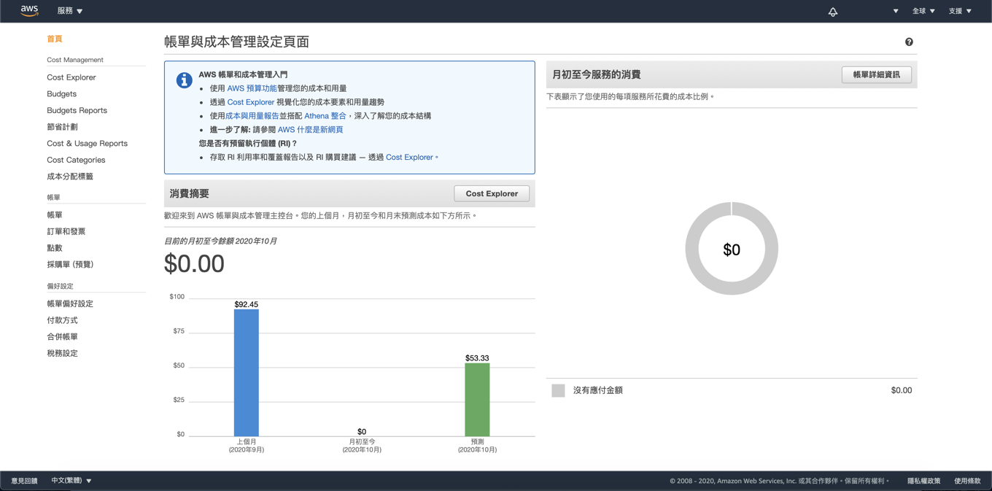

1. 帳單

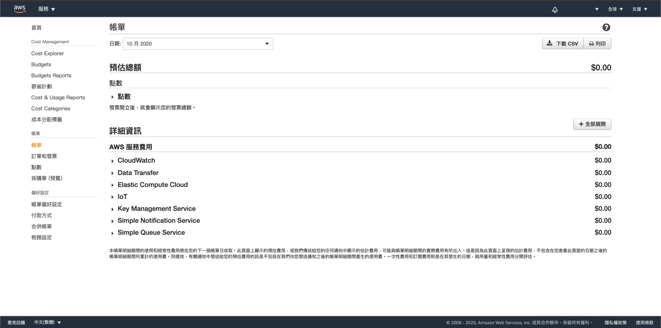

1. 訂單與發票

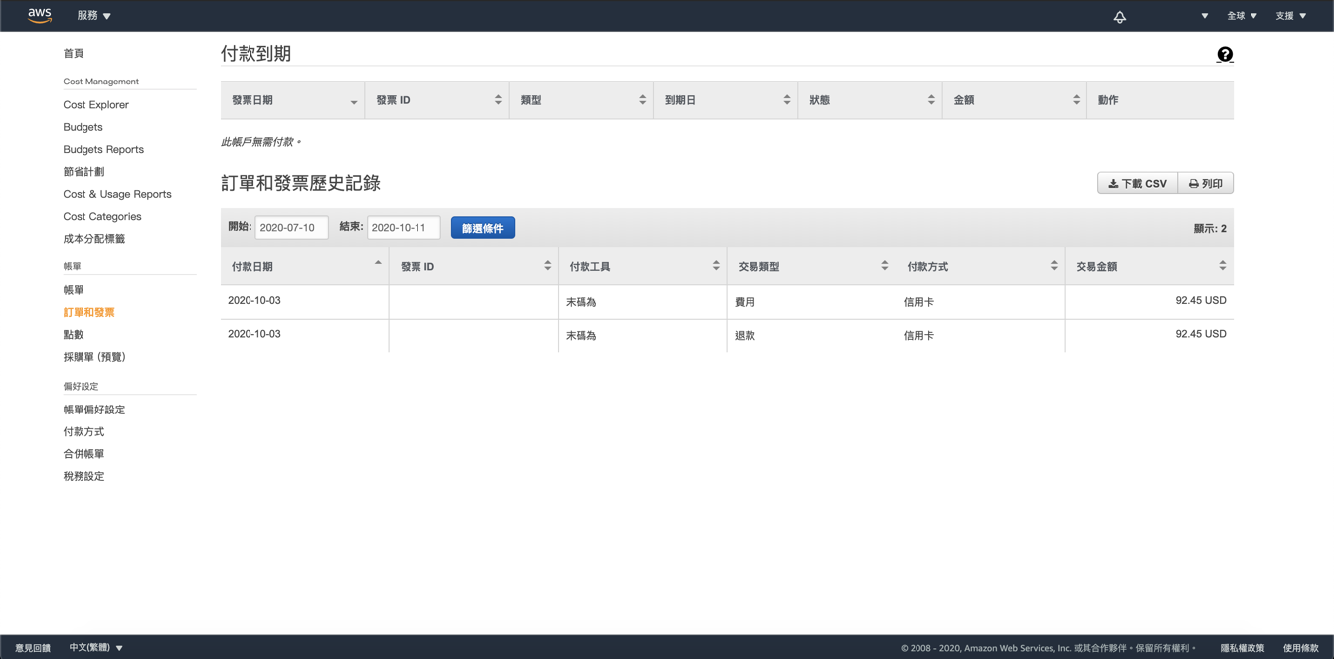

1. Applying for an AWS account
2. Join AWS Educate

到AWS Educate網址<https://aws.amazon.com/tw/education/awseducate/>註冊。

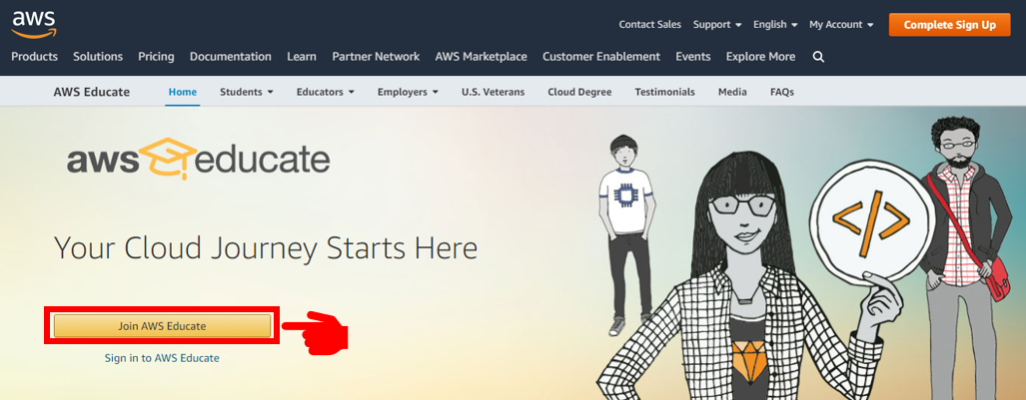

1. Choose your role

選擇Student。

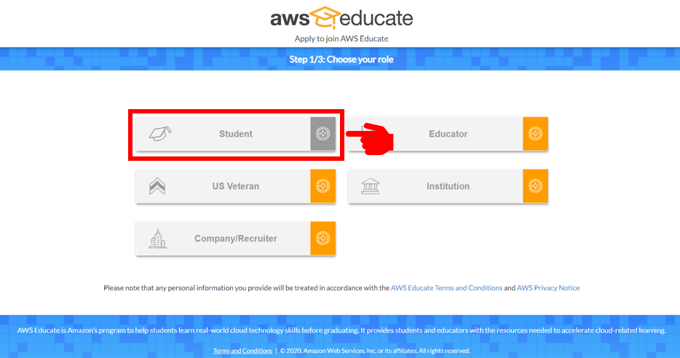

1. 填寫個人資訊

範例：

School：National Chung Cheng University

Country：Taiwan

First Name：Xiao-Ming

Last Name：Wang

Email：[g08410000@ccu.edu.tw](mailto:g08410000@ccu.edu.tw)

Graduation Month：06

Graduation Year：2021

Birth Month：03

Birth Year：12

Note：Promo Code(optional)不必填。

接著勾選「我不是機器人」→NEXT。

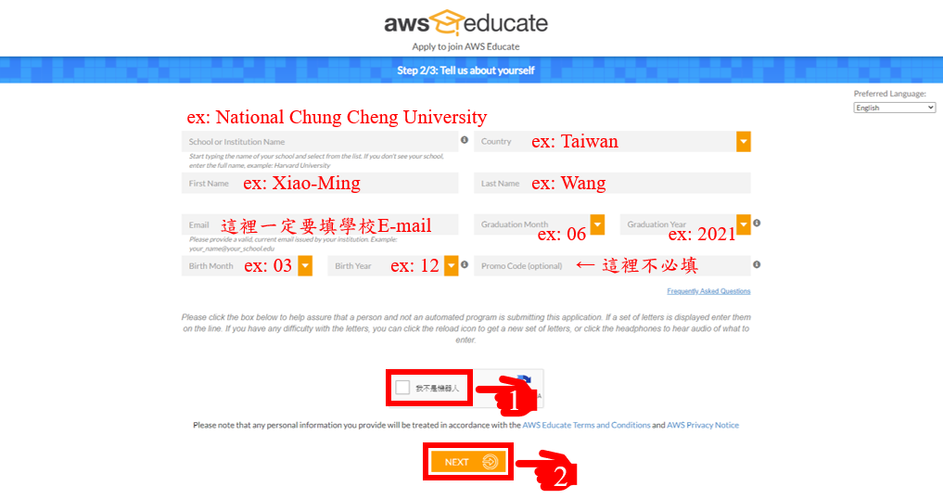

1. Term & Conditions

勾選I Agree→NEXT。

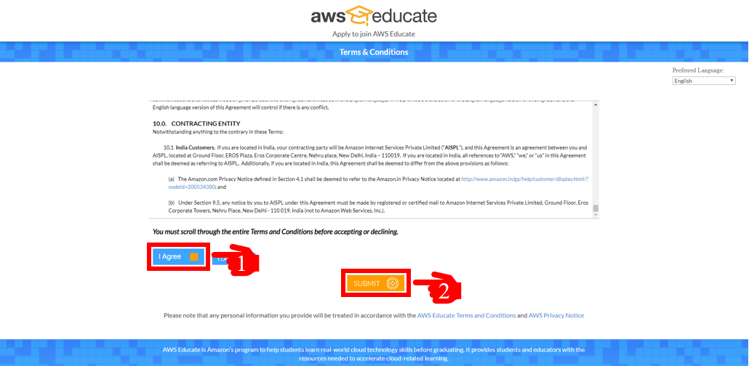

1. Check Your E-mail

請到信箱收確認信。

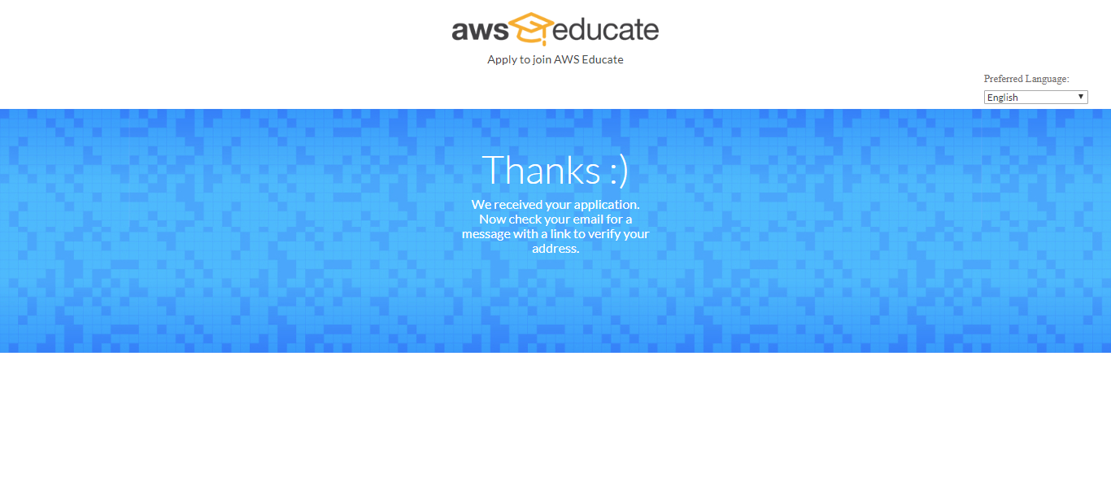

1. E-mail Verification

請點選信件中的網址。

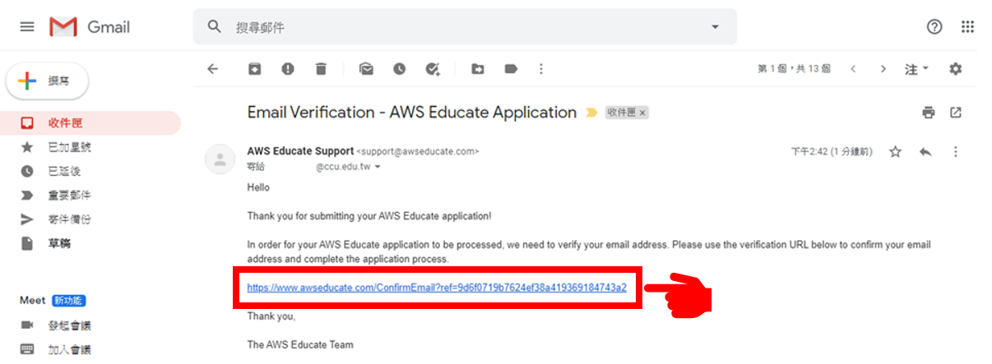

1. Successful Verification

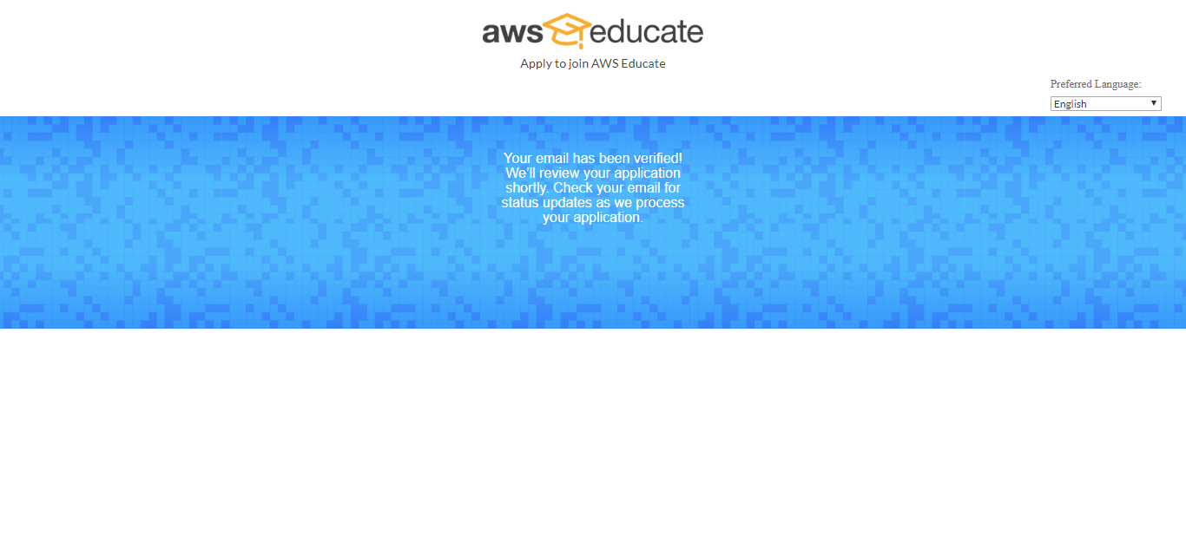

1. 等待帳戶被批准

通常等待AWS Educate審核大約需要3-5天。

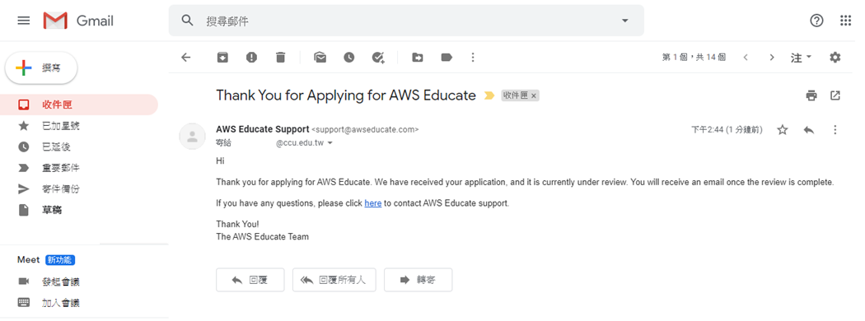

1. AWS Educate Application Approved

審核通過，請點擊click here，設定密碼。

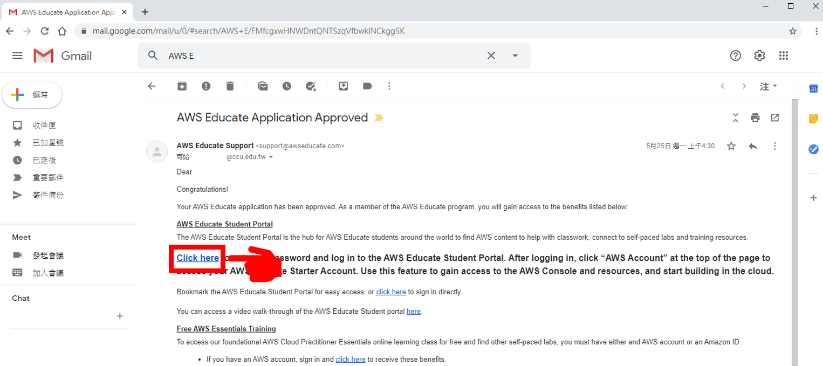

1. Sign in to AWS Educate

到 AWS Educate 網址<https://aws.amazon.com/tw/education/awseducate/>登入。

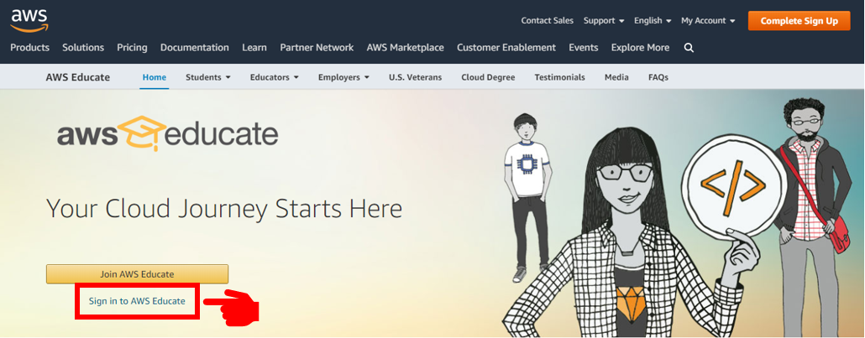

1. Credits Confirmed

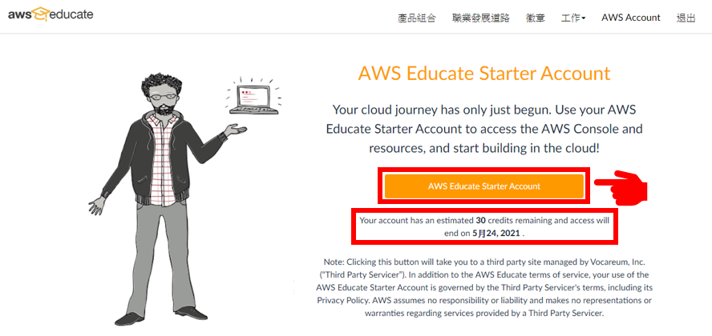

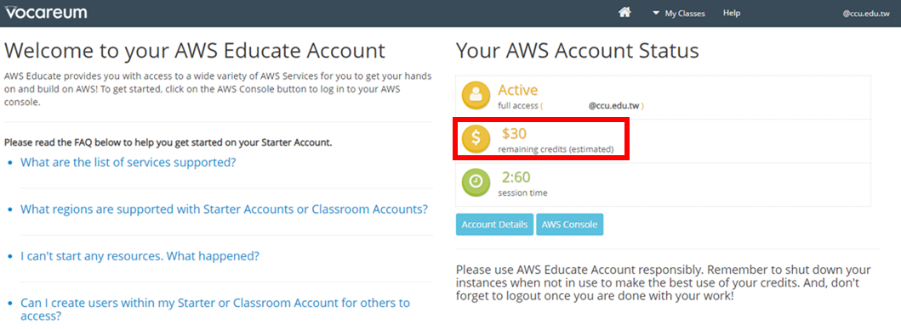

1. 開始使用

點擊AWS Console。

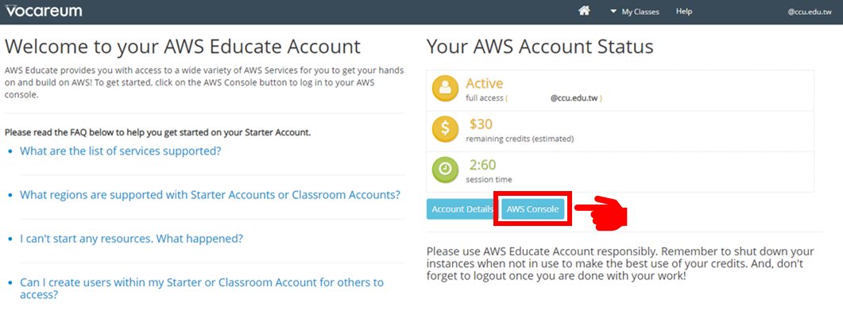

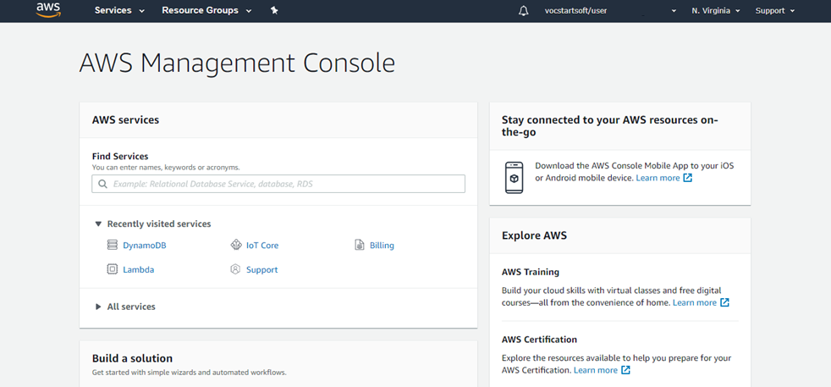

1. AWS IoT介紹
2. What is AWS IoT

AWS IoT provides the cloud services that connect your IoT devices to other devices and AWS cloud services.

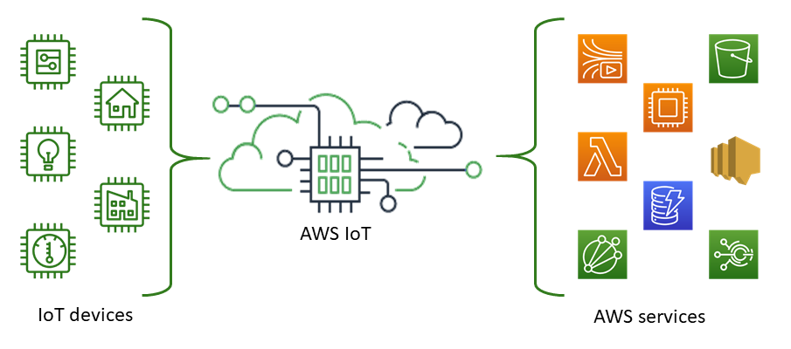

AWS IoT communication supports [MQTT](https://docs.aws.amazon.com/iot/latest/developerguide/mqtt.html)  and HTTPS.

1. How AWS IoT works

* AWS IoT services overview

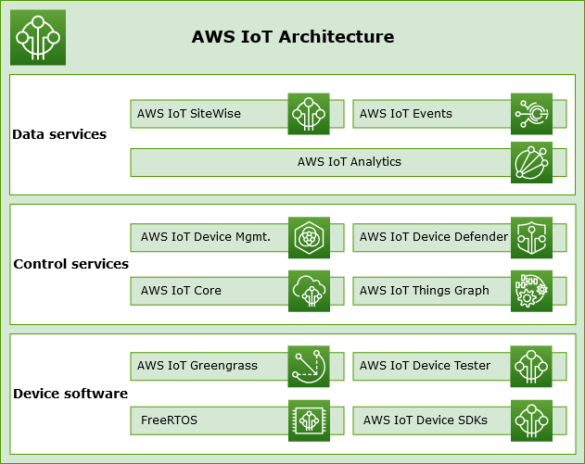

* AWS IoT device software
  + AWS IoT Greengrass

AWS IoT Greengrass extends AWS to edge devices so they can act locally on the data they generate and use the cloud for management, analytics, and durable storage. (connected devices can run AWS Lambda functions, Docker containers)

* + AWS IoT Device Tester

AWS IoT Device Tester for FreeRTOS and AWS IoT Greengrass is a test automation tool for microcontrollers. (test your device to determine if it will run FreeRTOS or AWS IoT Greengrass and interoperate with AWS IoT services)

* + AWS IoT Device SDKs

Help you build innovative IoT products or solutions on your choice of hardware platforms.

* + FreeRTOS

FreeRTOS systems can securely connect your small, low-power devices to AWS IoT and support more powerful edge devices running AWS IoT Greengrass. (open source)

* AWS IoT control services
  + AWS IoT Core

AWS IoT Core is a managed cloud service that enables connected devices to securely interact with cloud applications and other devices.

* + AWS IoT Device Management

AWS IoT Device Management services help you track, monitor, and manage the plethora of connected devices that make up your devices fleets.

* + AWS IoT Device Defender

AWS IoT Device Defender helps you secure your fleet of IoT devices. AWS IoT Device Defender continuously audits your IoT configurations to make sure that they aren’t deviating from security best practices.

* + AWS IoT Things Graph

AWS IoT Things Graph is a service that lets you visually connect different devices and web services to build IoT applications.

* AWS IoT data services
  + AWS IoT Analytics

AWS IoT Analytics lets you efficiently run and operationalize sophisticated analytics on massive volumes unstructured IoT data. (built-in SQL query engine or machine learning.)

* + AWS IoT SiteWise

AWS IoT SiteWise collects, stores, organizes, and monitors data passed from industrial equipment by MQTT messages or APIs at scale by providing software that runs on a gateway in your facilities. The gateway securely connects to your on-premises data servers and automates the process of collecting and organizing the data and sending it to the AWS Cloud.

* + AWS IoT Events

AWS IoT Events detects and responds to events from IoT sensors and applications. Events are patterns of data that identify more complicated circumstances than expected, such as motion detectors using movement signals to activate lights and security cameras.

1. AWS IoT Core services

* AWS IoT Core provides the services that connect your IoT devices to the AWS Cloud

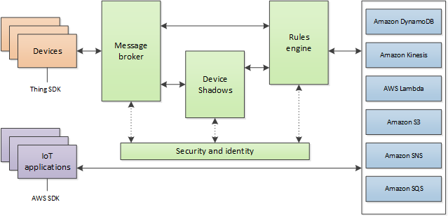

* The message broker handles communication between your devices and AWS IoT.
* The Device Shadow service maintains a device's state so that applications can communicate with a device whether the device is online or not. When a device is offline, the Device Shadow service manages its data for connected applications. When the device reconnects, it synchronizes its state with that of its shadow in the Device Shadow service.
* The Rules engine connects data from the message broker to other AWS services for storage and additional processing. For example, you can insert, update, or query a DynamoDB table or invoke a Lambda function based on an expression that you defined in the Rules engine.
* AWS IoT Core secures all communications and activities by using X.509 certificates for authentication and policies for authorization.

1. AWS IoT Core messaging services

* Device gateway
  + Enables devices to securely and efficiently communicate with AWS IoT.
* Message broker
  + Provides a secure mechanism for devices and AWS IoT applications to publish and receive messages from each other. You can use either the MQTT protocol directly or MQTT over WebSocket to publish and subscribe. You can use the HTTP REST interface to publish.
* Rules engine
  + Provides message processing and integration with other AWS services. You can use an SQL-based language to select data from message payloads, and then process and send the data to other services, such as Amazon Simple Storage Service (Amazon S3), Amazon DynamoDB, and AWS Lambda

1. AWS IoT Core control services

* Custom Authentication service
* Device Provisioning service
* Group registry
* Jobs service
* Registry
* Security and Identity service

1. AWS IoT Core data services

* Device shadow
  + A JSON document used to store and retrieve current state information for a device.
* Device Shadow service
  + Provides persistent representations of your devices in the AWS Cloud. You can publish updated state information to a device's shadow, and your device can synchronize its state when it connects. Your devices can also publish their current state to a shadow for use by applications or other devices.

1. AWS IoT Core support service

* Alexa Voice Service (AVS) Integration for AWS IoT
  + Brings Alexa Voice to any connected device.
  + AVS for AWS IoT enables Alexa built-in functionality on MCUs, such as the ARM Cortex M class with less than 1 MB embedded RAM. To do so, AVS offloads memory and compute tasks to a virtual Alexa Built-in device in the cloud.
  + Device makers can cost-effectively bring Alexa to resource-constrained IoT devices, and enable consumers to talk directly to Alexa in parts of their home, office, or hotel rooms for an ambient experience.

1. Connect to AWS
2. 登入AWS平台

進入AWS開發平台：<https://console.aws.amazon.com/console/home?region=us-east-1>。

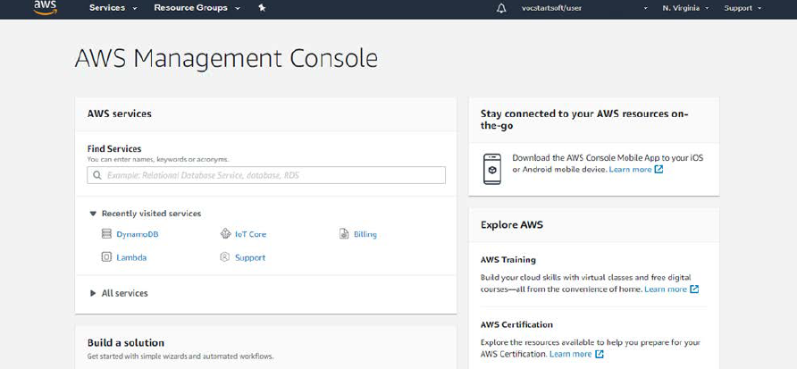

1. 進入AWS IoT

點擊Service→IoT Core。

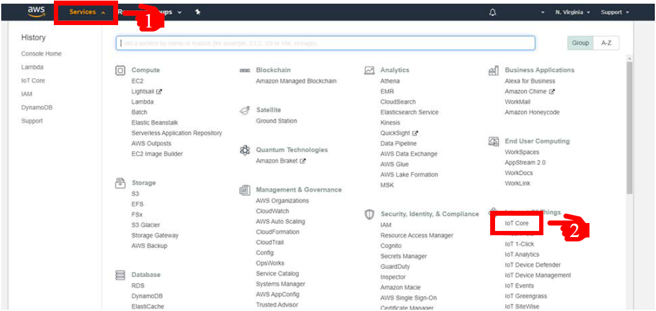

1. Get started

點擊Onboard→Get started→Get started。

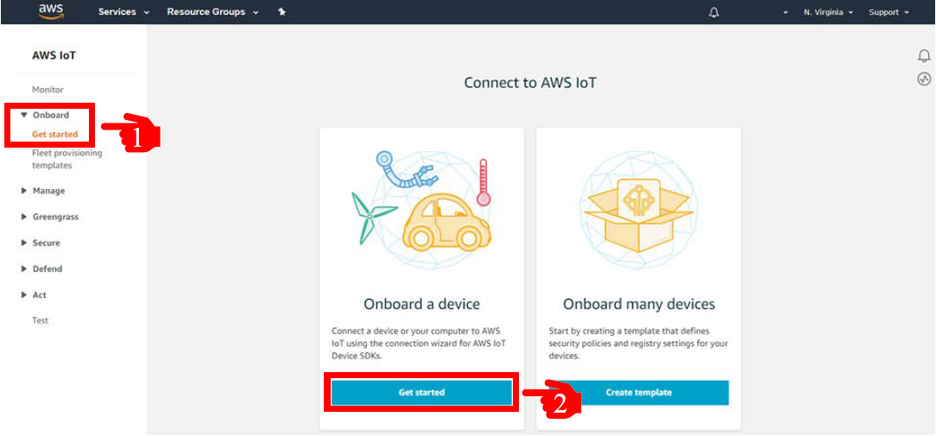

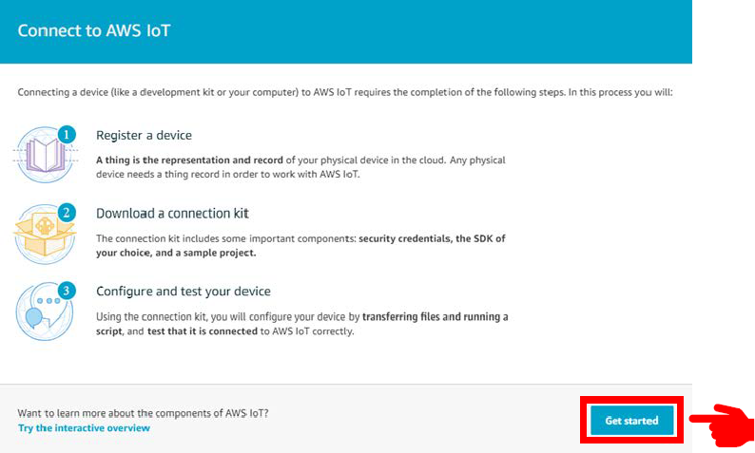

1. 選擇環境

點擊Wnidows→Python→**[View AWS IoT Device SDKs](https://aws.amazon.com/tools/)**→Next。

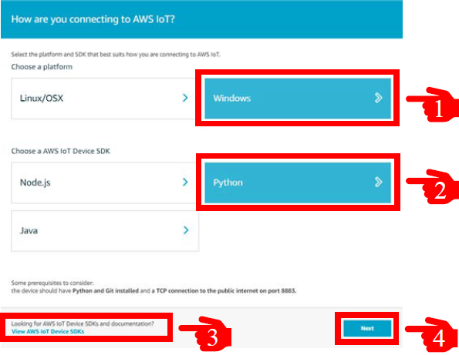

1. 下載適用Python的AWS IoT SDK

在從上一步驟點擊**[View AWS IoT Device SDKs](https://aws.amazon.com/tools/)**會跳出另一個網頁，我們要在此頁面下載適用Python的AWS IoT SDK。

點擊Python→適用Python的AWS IoT裝置。

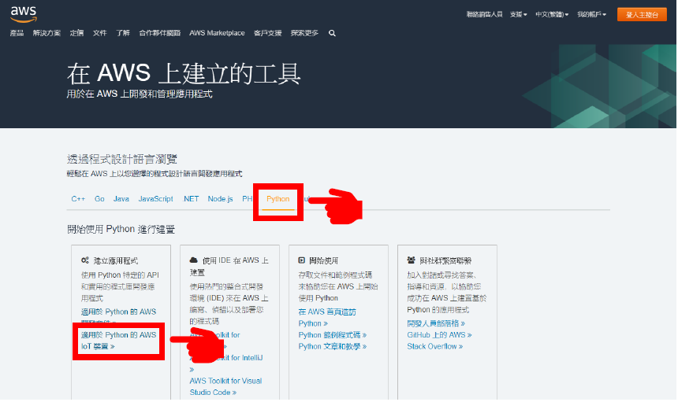

1. 移至aws-iot-device-sdk-pyhon

點擊aws-iot-device-sdk-pyhon。

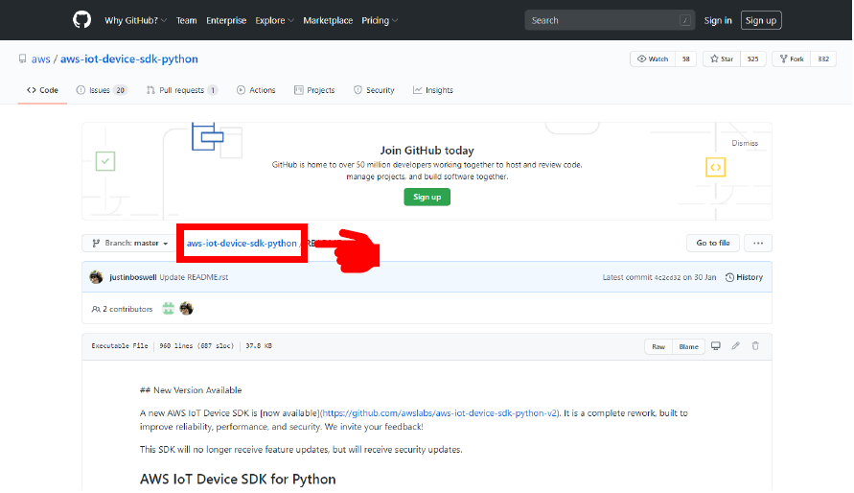

1. 下載SDK

點擊Clone→Download ZIP。

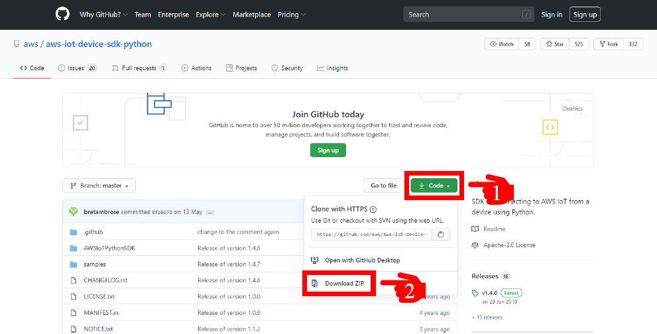

1. 設定名稱

在Name的地方命名，點擊下一步驟。

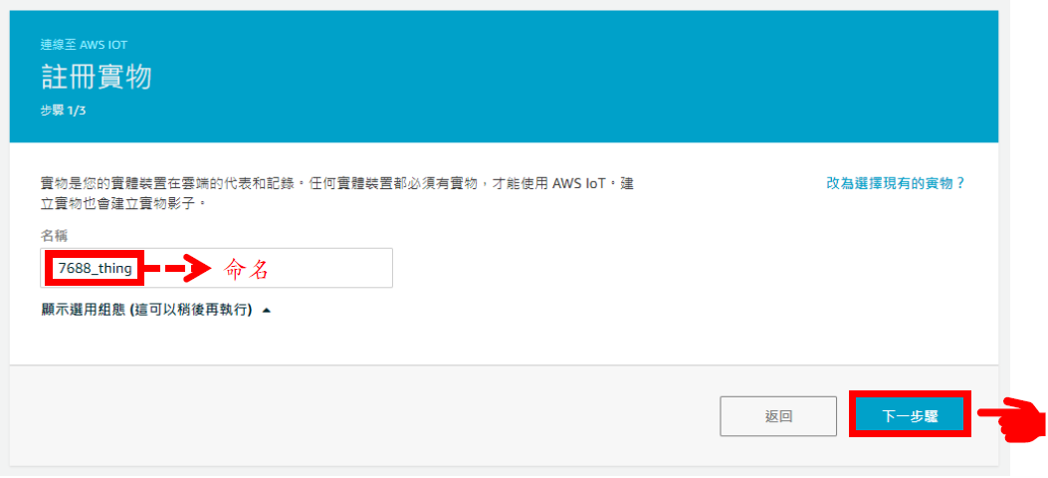

1. 下載Connection kit

點擊Windows下載後留存備用，接著點擊Next step。

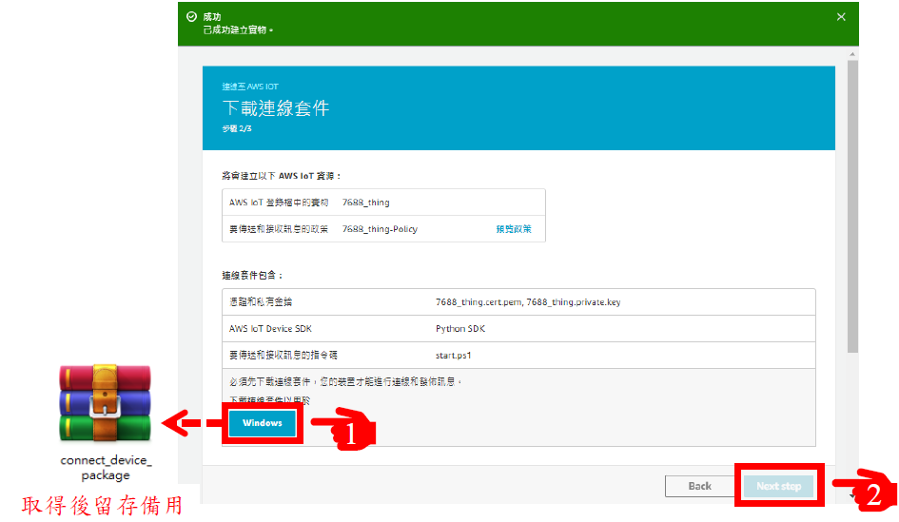

1. 測試頁面

這步驟直接點擊Done即可。

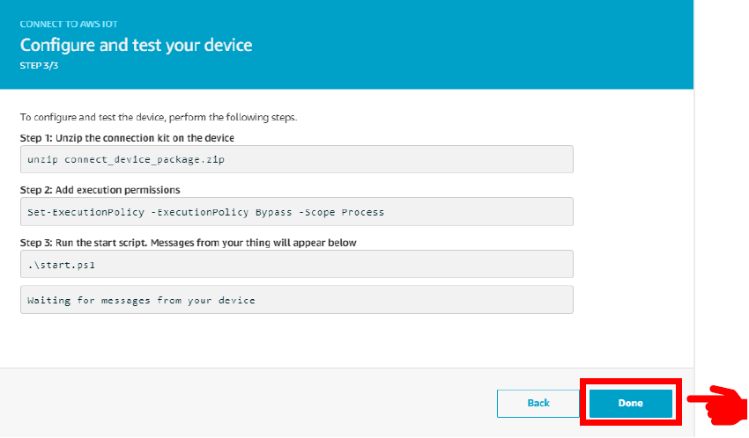

1. Things設定完成

點擊完成。

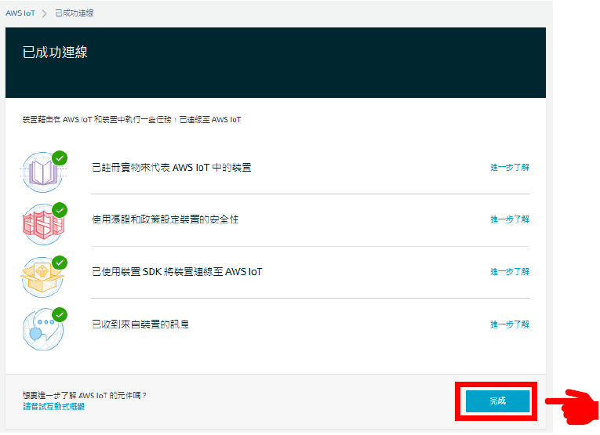

1. 進入Things

點擊剛剛創建的Things「7688_thing」

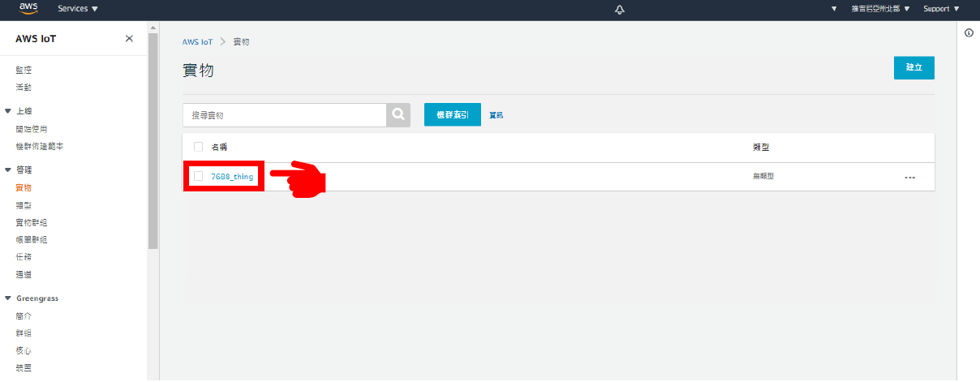

1. 進入Interact

點擊互動。

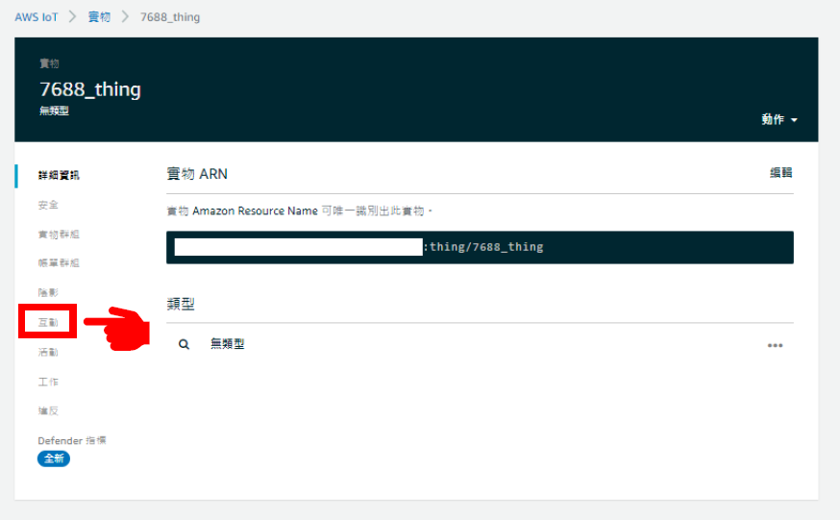

1. 記住Host值

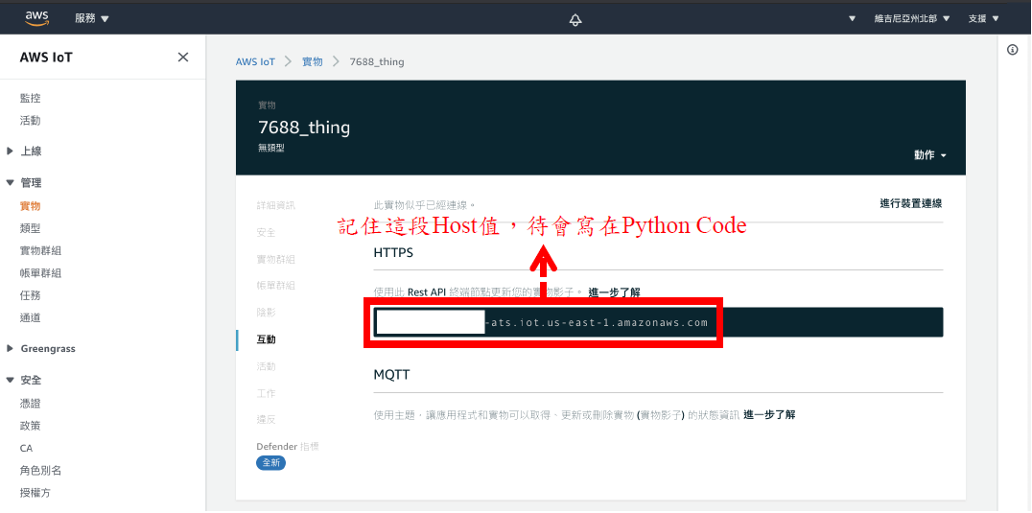

1. 創建Policy

點擊左側政策→右上角建立。

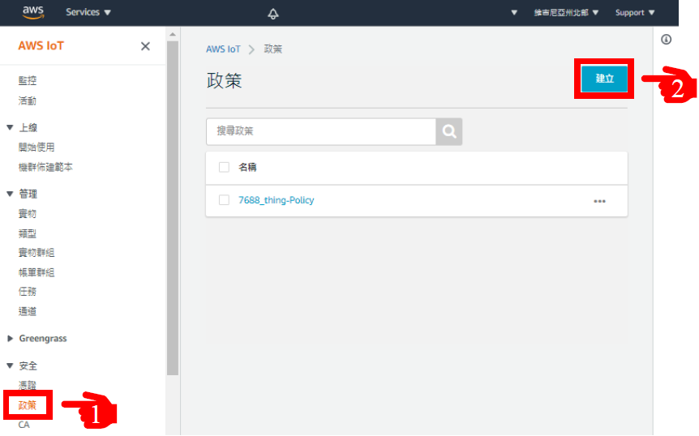

1. 設定Policy

名稱命名、操作輸入「iot:*」、資源ARN輸入「*」、勾選允許、點擊建立。

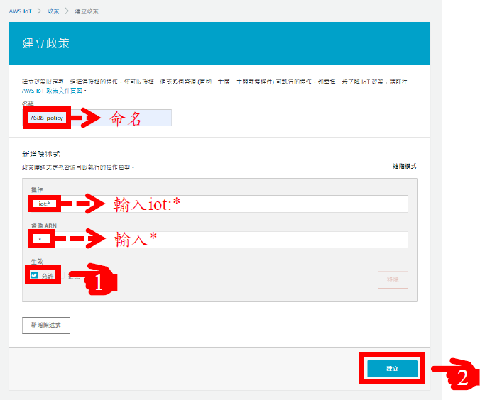

1. 確認Policy已存在

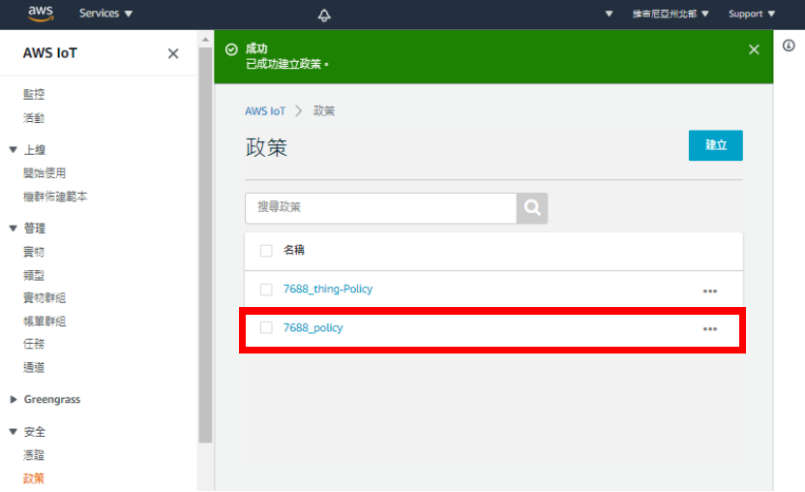

1. 創建Certificates

點擊憑證→建立。

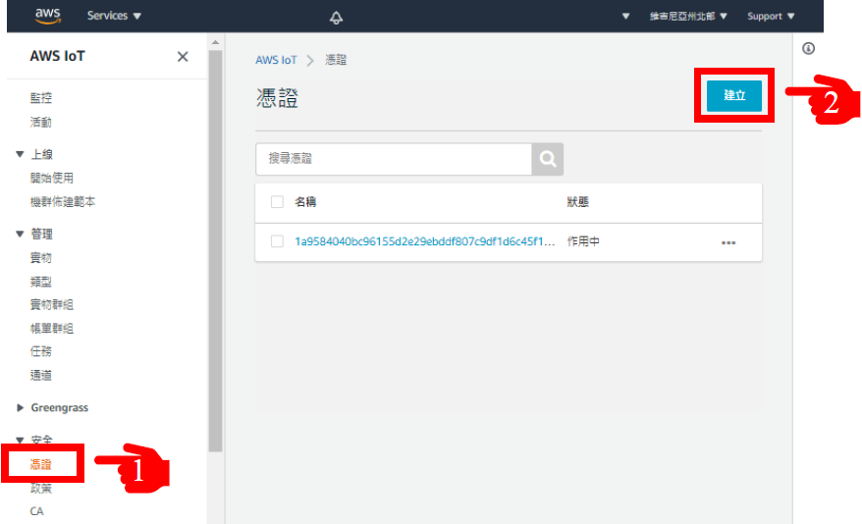

1. 設定Certificates

點選Create certificates。

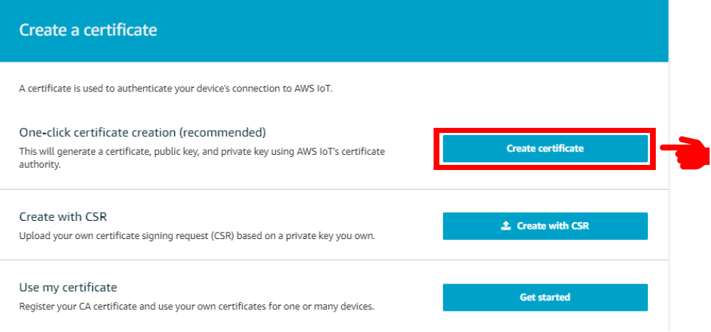

1. 下載憑證

下載cert.pem與public.key及private.key及點擊root CA下載連結。

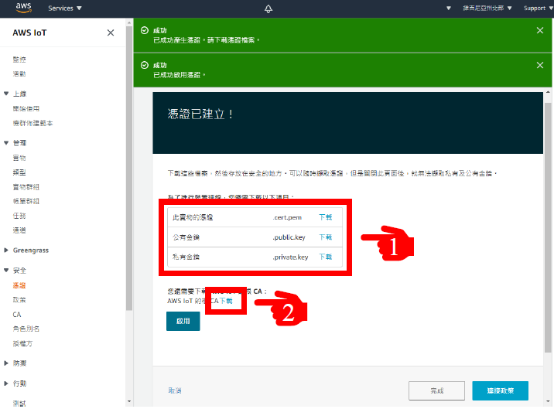

1. 下載CA root

進到頁面中點選Amazon Root CA 1進行下載。

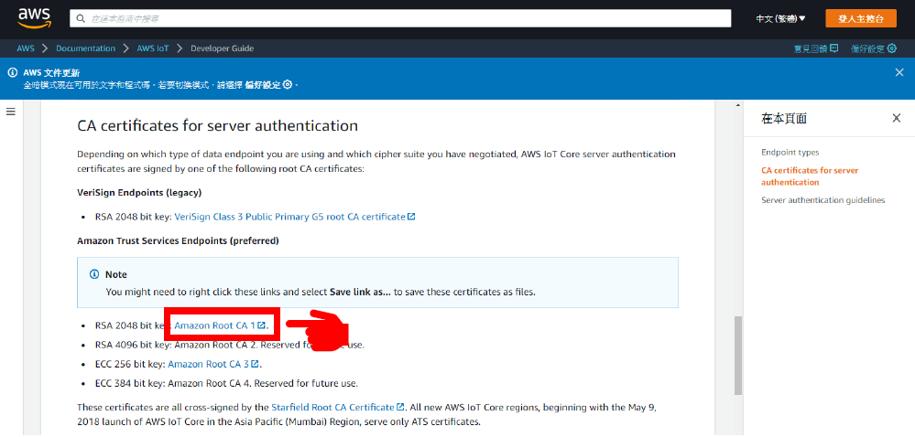

1. CA root另存新檔

對頁面點擊右鍵另存新檔→檔案名稱命名為root-CA.crt (存檔類型記得選擇所有檔案)→存檔。

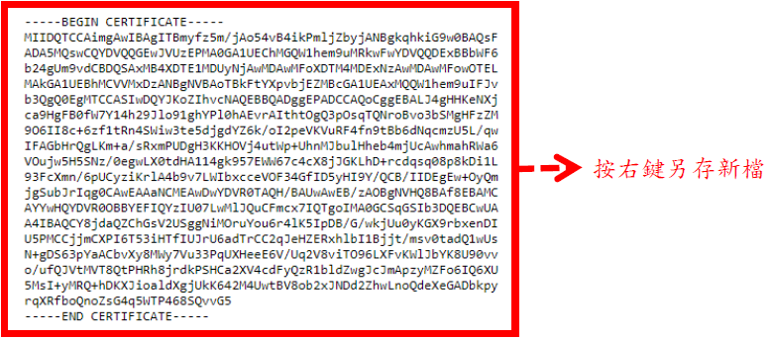

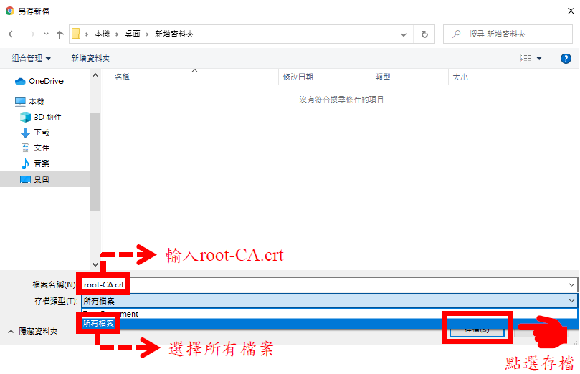

1. 下載憑證

點擊啟用→連結政策。

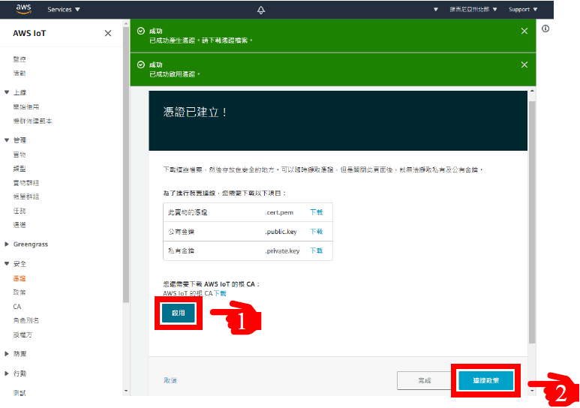

1. 選擇Policy

勾選7688_policy→點擊完成。

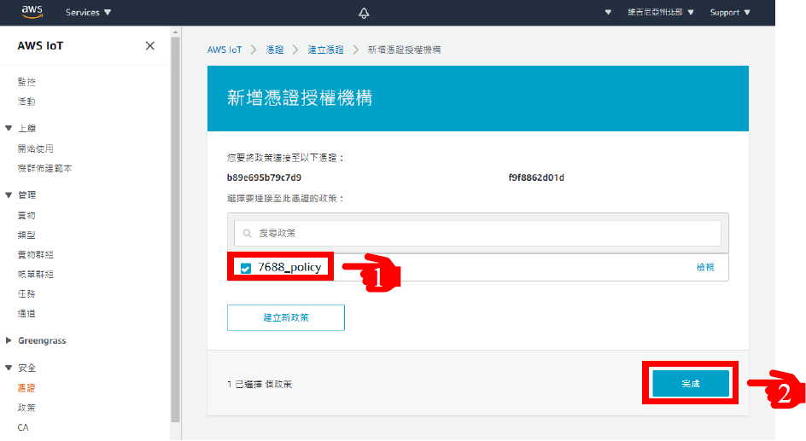

1. 確認Certificates已存在

確認頁面上有剛剛創建完成的憑證，並點擊它。

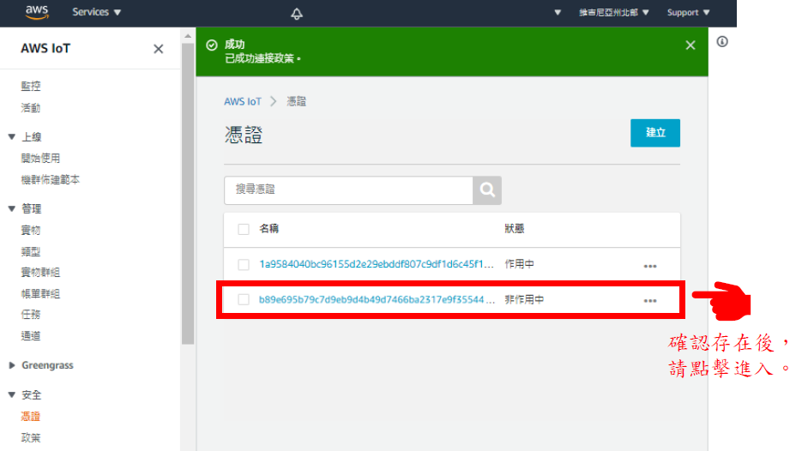

1. 確認Policy對應

點擊政策→確認與7688_policy對應正確。

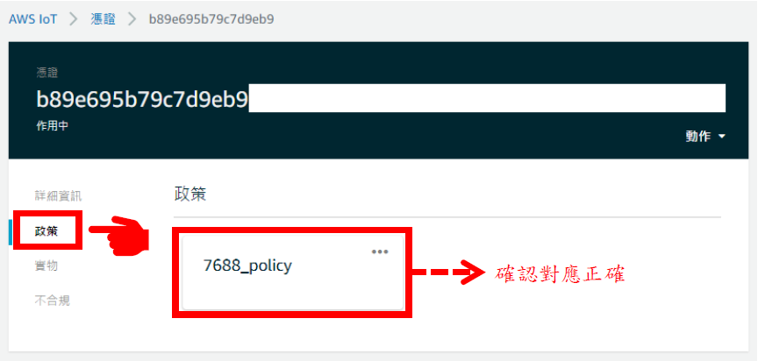

1. 選擇Things對應

點擊動作→連接實物。

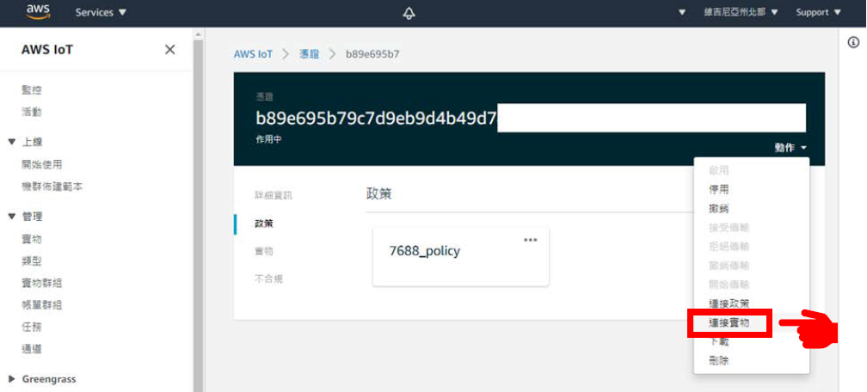

選擇7688_thing→點擊連接。

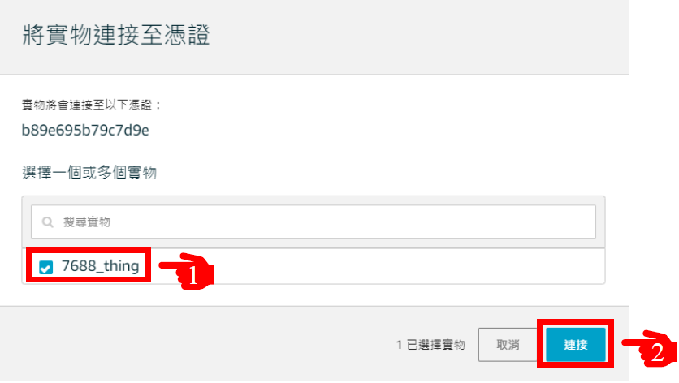

1. 確認Things對應

點選左側實物，確認7688_thing對應正確。

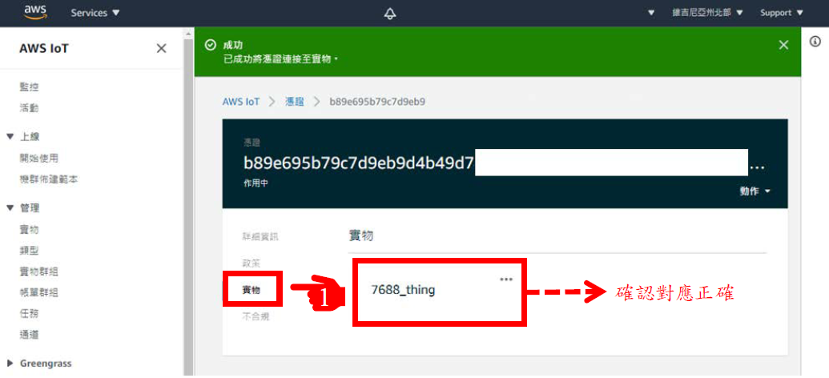

1. LinkIt 7688 Duo接DHT 22

記得接上Micro USB讓它開機，並確認有連到同一個網路底下。

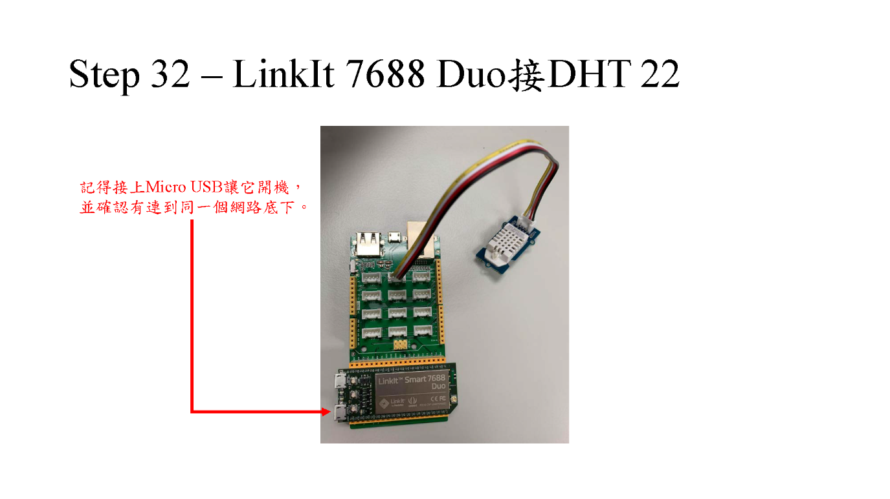

1. Arduino安裝程式庫

開啟Arduino IDE，草稿碼→匯入程式庫→管理程式庫→輸入dht→DHT sensor library安裝。

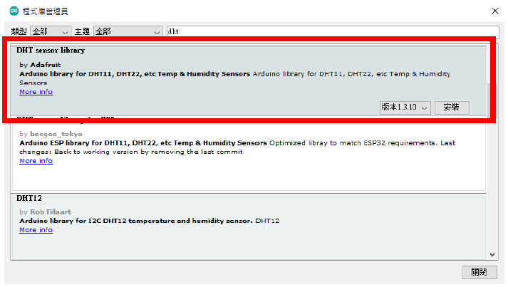

1. 下載Library

下載網址：<https://github.com/Seeed-Studio/Grove_Temperature_And_Humidity_Sensor>。

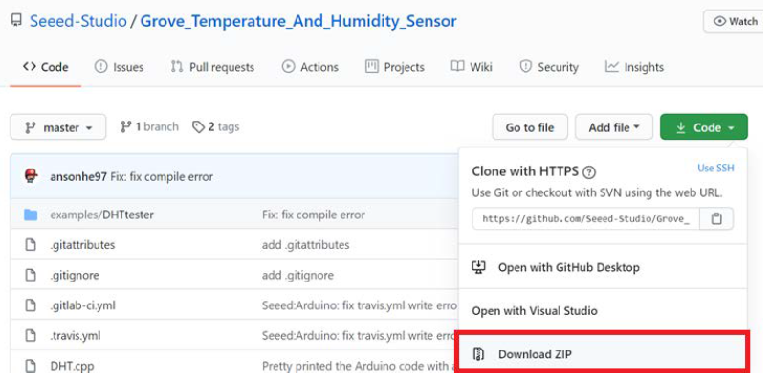

1. 匯入Library

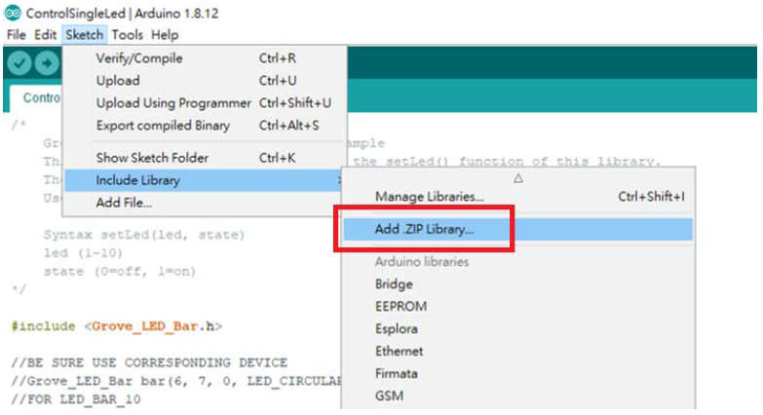

1. Arduino IDE端程式撰寫

點擊File→New並輸入程式，接著點擊編譯並上傳。

MCU程式碼: 請至以下<https://gitlab.com/jyoulin/awsiot.git>複製。

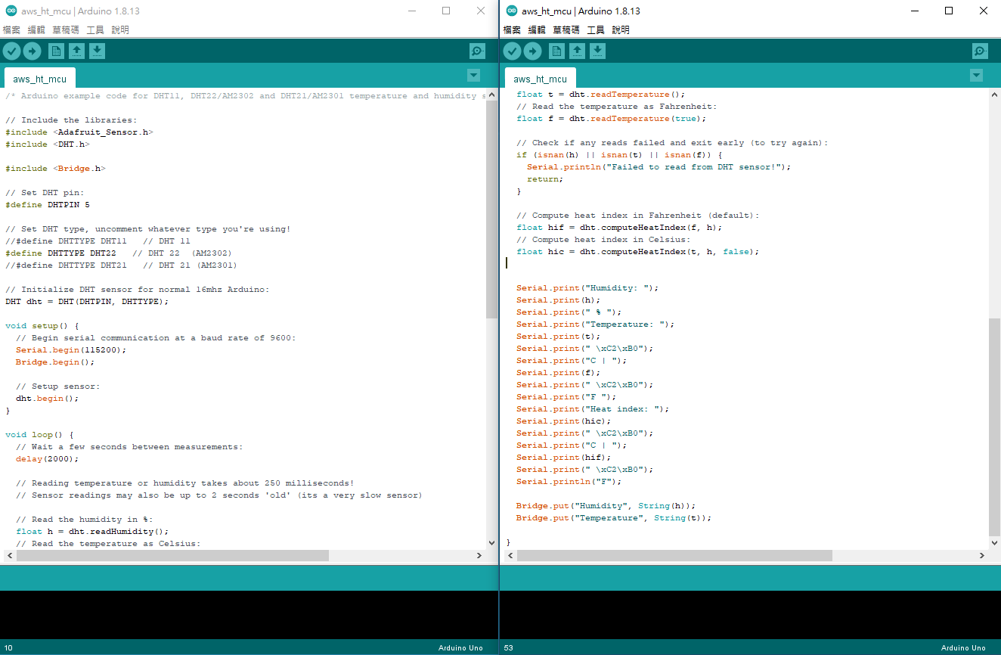

Note: 讀取溫溼度感測數值後，透過Bridge將數值傳送到MPU。

1. 安裝套件
2. 開啟Putty並輸入LinkIt 7688 Duo IP與Port，接著輸入帳號與密碼進行登入。

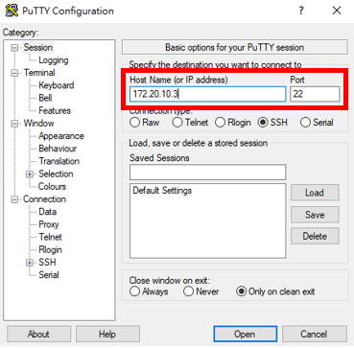

1. 接著進行安裝更新，請直接輸入以下指令：

* opkg update
* uci set yunbridge.config.disabled=0
* uci commit
* reboot

1. 使用Putty重新登入
2. 安裝sftp

* opkg update
* opkg install openssh-sftp-server

1. 安裝AWSIoTPythonSDK

* pip install AWSIoTPythonSDK

1. Python端程式撰寫

輸入vim ht_aws_time.py創建程式。

程式碼請至以下<https://gitlab.com/jyoulin/awsiot.git>複製。

回到putty按下滑鼠右鍵就會貼上，接著進入編輯模式。

程式碼中，以下幾項需要修改:

* + host=“XXXXX-ats.iot.us-east-1.amazonaws.com”中，XXXXX請改為Step 14的Host值。
  + certificatePath=“./aws_7688_test_certifications/XXXXX-certificate.pem.crt”，XXXXX請改為自己的憑證序號，privateKeyPath也一樣。
  + myAWSIoTMQTTClient內的“7688_thing”是於AWS平台創建的thing名稱。
  + myAWSIoTMQTTClient.publish內的“7688_thing_topic”為Step 41的Subscription topic，記得程式中的topic名稱一定要與AWSWebUI的topic名稱相同。

Note: 在系統控制台中，我們輸入的指令就跟linux一樣；文字編輯器模式下，按下i鍵即輸入模式，按下ESC即退出該模式，按下:並輸入wq即可儲存並離開。





1. FileZilla

在Windows下載FileZilla Client軟體<https://filezilla-project.org/>。

開啟 FileZilla 並輸入LinkIt 7688 Duo IP 與使用者名稱及密碼，Port為22。

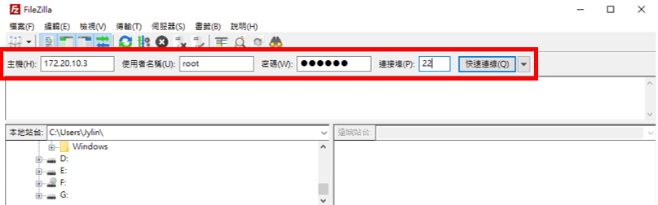

1. 放置憑證

在這之前先看一下LinkIt 7688 Duo目錄階層：

LinkIt 7688 Duo

├─ aws_7688_test_certifications

│ ├── XXXXX-certificate.pem.crt

│ ├── XXXXX-private.pem.key

│ ├── XXXXX-public.pem.key

│ └── root-CA.crt

├─ aws-iot-device-sdk-python

└─ ht_aws_time.py

要注意的是在放置檔案時記得照上面路徑存放，這與程式中抓取憑證路徑有關。

接著開始放置憑證：

1. 左側為電腦目錄，右側為LinkIt 7688 Duo目錄。
2. 在右側空白處按右鍵，選擇「建立目錄並進入」。

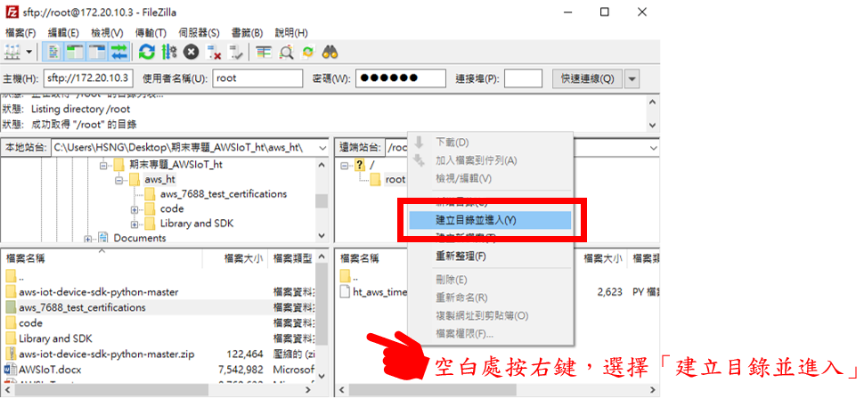

1. 資料夾命名為aws_7688_test_certifications，接著按下「確認」。

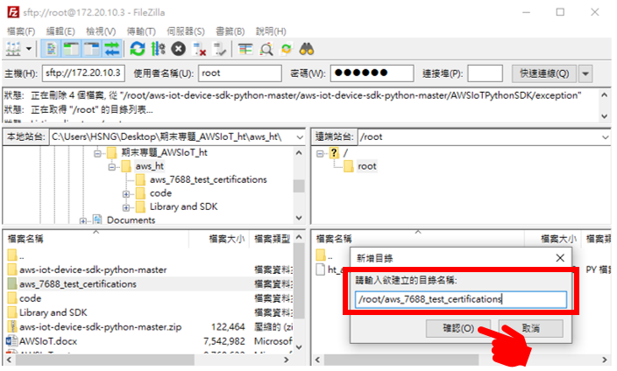

1. 現在要把剛剛下載的憑證從電腦放到開發板中，因此將左側aws_7688_test_certifications資料夾內的3個憑證與1個root-CA，由左往右拖曳，放入Linkit 7688 Duo的aws_7688_test_certifications資料夾中。

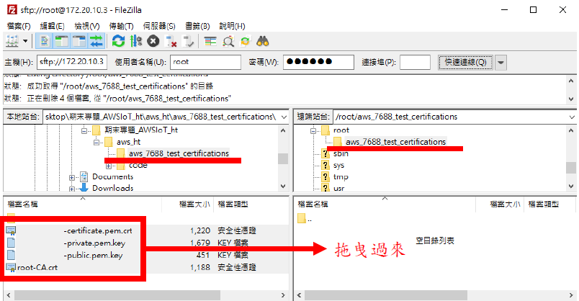

1. 拖曳後的結果如下。

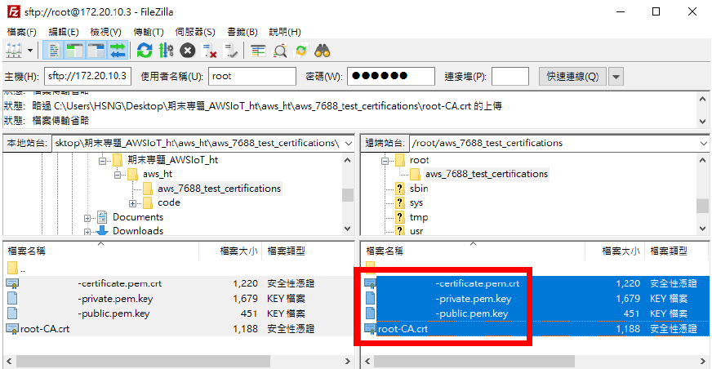

1. 解壓縮Python SDK

對稍早下載的aws-iot-device-sdk-python.zip點擊右鍵→解壓縮全部，會得到一個資料夾。

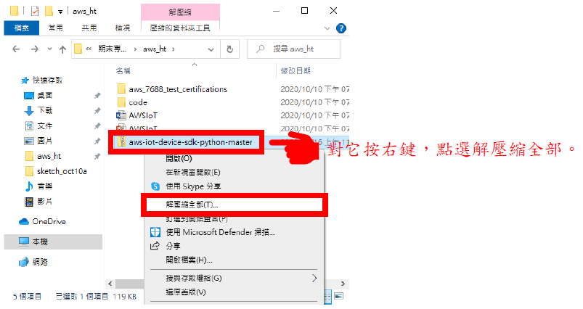

1. 返回上一層

回到FileZilla中，將左側與右側都點擊「..」，離開certifications資料夾，返回上一層。

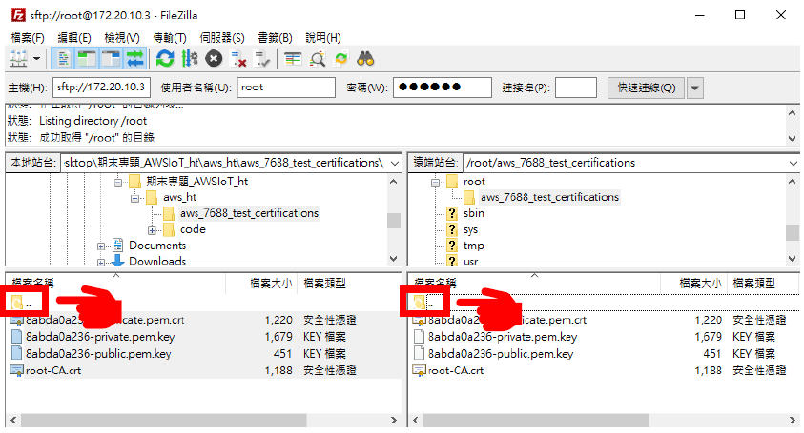

1. 放置Python SDK

將aws-iot-device-sdk-python資料夾拖曳到右側(與certifications資料夾同一層)。

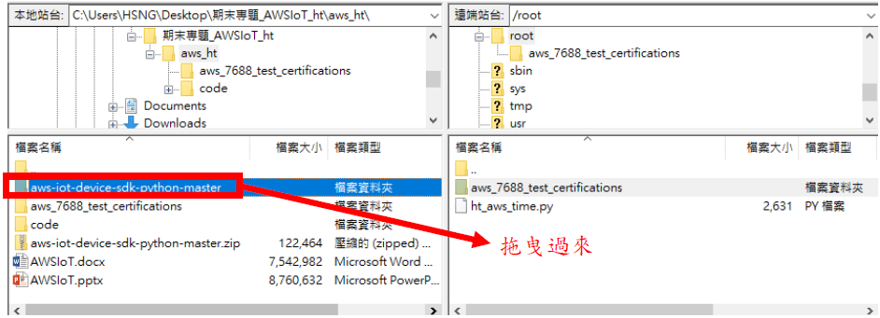

Note: certifications資料夾、sdk資料夾與剛才編寫的Python程式碼放同一層。

1. 設定MQTT client Subscribe

回到AWS平台，點擊管理→實物→7688_thing。

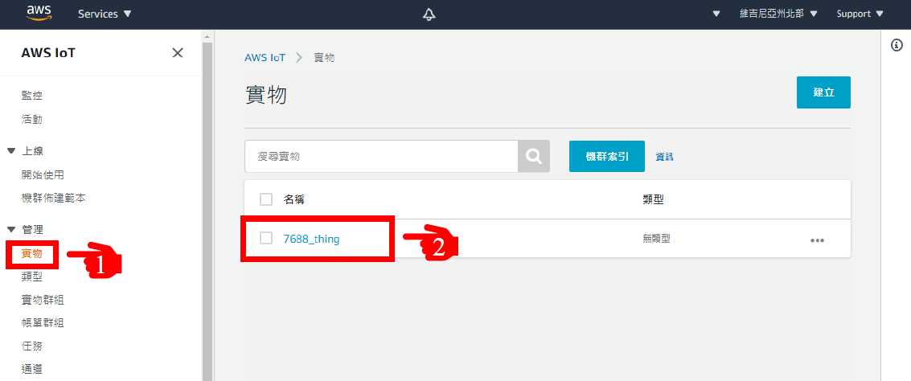

點擊活動→點擊右上角MQTT用戶端。

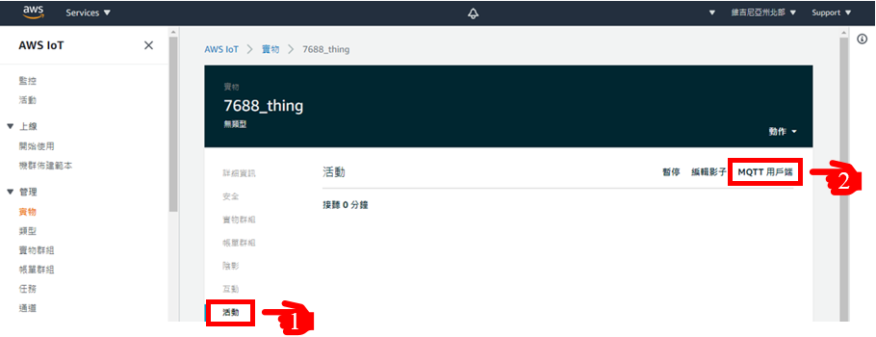

在訂閱頁面中，於訂閱主題輸入7688_thing_topic，並點選訂閱主題。

要注意的是Topic名稱一定要與程式碼中myAWSIoTMQTTClient.publish的Topic相同。

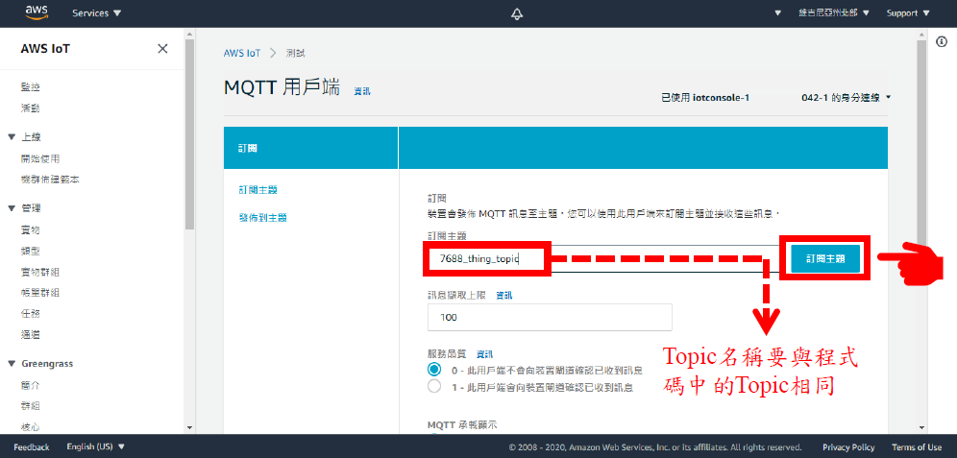

1. 測試
2. 回到Putty中輸入python ht_aws_time.py，按下Enter執行 (此處執行的程式就是Step 38 & 39的程式)。
3. 觀察Putty視窗中，執行程式後顯示的感測數值，此數值會傳送至AWS Web UI。

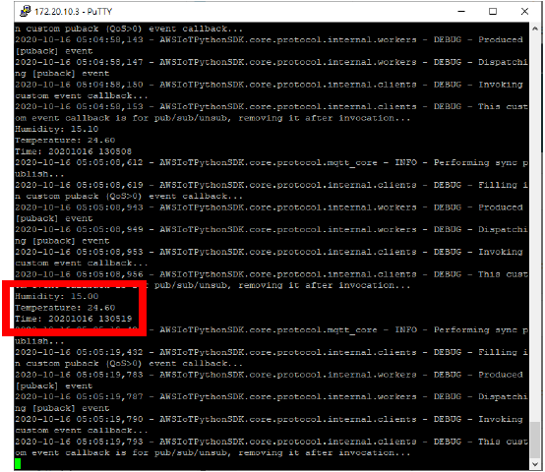

1. 觀察AWS Web UI中MQTT接收到數值。

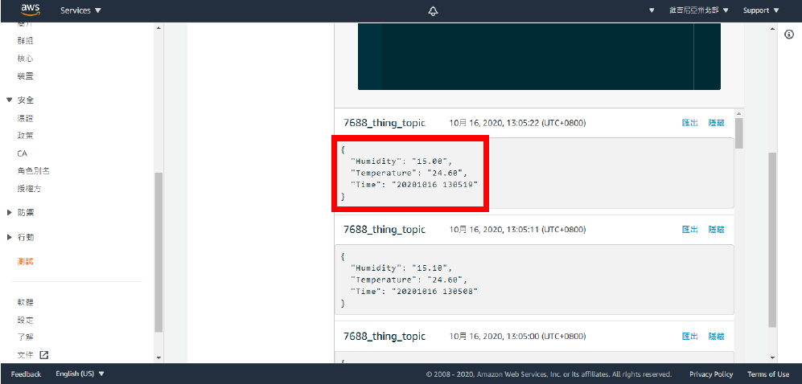

1. 資料來源

* [AWS免費方案](https://aws.amazon.com/tw/free/?all-free-tier.sort-by=item.additionalFields.SortRank&all-free-tier.sort-order=asc&awsm.page-all-free-tier=1)
* [AWS Articles & Tutorials](https://aws.amazon.com/tw/articles/)